**Kuratorium Oświaty w Katowicach**

Kuratorium Oświaty w Katowicach, w skrócie Kuratorium znajduje się przy ulicy Powstańców 41 a w Katowicach.

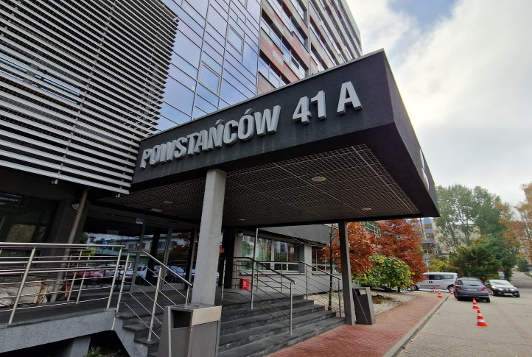

**Szefem Kuratorium jest Śląski Kurator Oświaty Aleksandra Dyla.**

Kurator w imieniu Wojewody wykonuje na terenie województwa śląskiego zadania z zakresu oświaty.

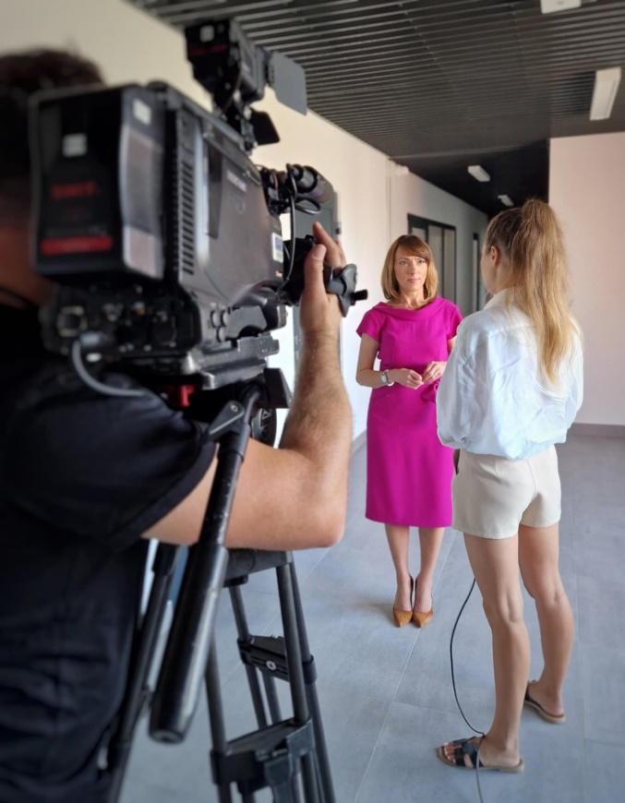

Sprawuje nadzór pedagogiczny nad publicznymi i niepublicznymi szkołami

i placówkami. Ocenia pracę dyrektorów szkół i placówek.

Nadzoruje organizację wypoczynku dzieci w czasie ferii letnich

i zimowych w województwie śląskim.

Kuratora wspierają w pracy wicekuratorzy oraz pracownicy Kuratorium.

**Żeby załatwić sprawy w Kuratorium osoby z niepełnosprawnościami mogą:**

* napisać pismo i wysłać je na adres:

Kuratorium Oświaty w Katowicach, ulica Powstańców 41 a,

40-024 Katowice,

* przynieść pismo do Kuratorium i je zostawić w kancelarii,
* napisać wiadomość i wysłać na adres e-mail:

[kancelaria@kuratorium.katowice.pl](mailto:kancelaria@kuratorium.katowice.pl),

* skorzystać z pomocy osoby przybranej w kontaktach telefonicznych pod numerem telefonu: 32 606 30 35,36,
* skorzystać z pomocy tłumacza języka migowego.

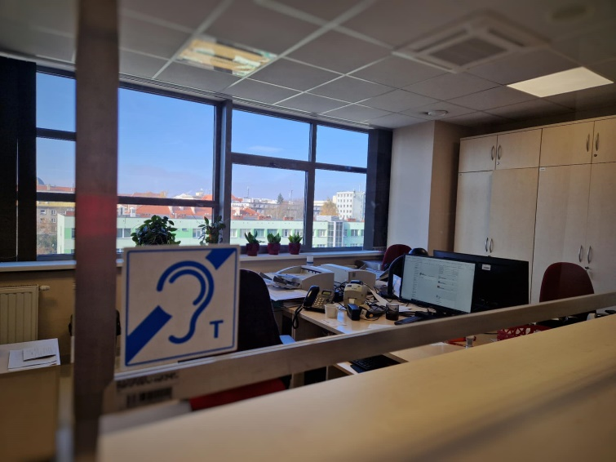

Chęć skorzystania z usługi tłumacza języka migowego powinno się zgłosić 3 dni wcześniej przed załatwieniem sprawy.

Należy wypełnić druk **zgłoszenia:**

**Z G Ł O S Z E N I E**

**zamiaru skorzystania z pomocy tłumacza w zakresie następujących metod komunikacji – PJM, SJM, SKOGN**

**Nazwisko** ……………………………………………………………………………………….

**Imię** ………………………………………………………………………………………….....

Sposób komunikacji z Wnioskodawcą:

* **adres e-mail:**……………………………………………………………………………
* **numer telefonu:** ……………………………………………………………………….

Rodzaj sprawy do załatwienia w Urzędzie: …………………………………………………….

……………………………………………………………………………………………….......

…………………………………………………………………………………………………..

…………………………………………………………………………………………………..

Proponowany termin spotkania : ………………………………………………………………..

*( zgłoszenie należy przesłać co najmniej 3 dni robocze przed spotkaniem z wyłączeniem sytuacji nagłych zgodnie z art. 12 ust. 1 i 4 ustawy   
z 19.08.2011 r. o języku migowym i innych środkach komunikowania się tj. Dz.U. z 2023 r. poz. 20 )*

**Proszę o wybranie metody komunikacji:**

- PJM (polski język migowy) *

- SJM (system językowo-migowy)*

- SKOGN (sposób komunikowania się osób głuchoniemych)*

* **podkreślić właściwe**

**Klauzula informacyjna**

Zgodnie z art. 13 ust. 1 i ust. 2 ogólnego rozporządzenia o ochronie danych osobowych z dnia 27 kwietnia 2016 r. RODO informuję, iż:

1. administratorem Pani/Pana danych osobowych jest Śląski Kurator Oświaty. Dane do kontaktu: Kuratorium Oświaty w Katowicach ul. Powstańców 41 a, 40-024  Katowice e-mail: [kancelaria@kuratorium.katowice.pl](mailto:kancelaria@kuratorium.katowice.pl), skrytka ePUAP: /y77uu54yfi/skrytka;
2. administrator danych powołał inspektora ochrony danych. Dane kontaktowe inspektora ochrony danych: e-mail: iod@kuratorium.katowice.pl, numer telefonu: 32 606 30 37;
3. Pani/Pana dane osobowe przetwarzane będą w celu sporządzenia oraz realizacji umowy o świadczenie usług w zakresie tłumacza języka migowego spełniającego wymagania zawarte w przepisach ustawy   
   z dnia 19 sierpnia 2011 r. o języku migowym i innych środkach komunikowania się ( tj. Dz.U. z 2023 r. poz. 20 ) oraz ogólnego rozporządzenia o ochronie danych osobowych z dnia 27 kwietnia 2016 r.;
4. Pani/Pana dane osobowe nie będą ujawniane innemu podmiotowi;
5. Pani/Pana dane osobowe będą przetwarzane na czas realizacji czynności, o których mowa w pkt. 3 klauzuli, a następnie będą podlegały archiwizacji zgodnie z obowiązującymi przepisami prawa;
6. posiada Pani/Pan prawo dostępu do swoich danych osobowych, prawo ich sprostowania, prawo do żądania ich usunięcia, prawo do żądania ograniczenia przetwarzania, prawo do wniesienia sprzeciwu wobec ich przetwarzania;
7. posiada Pani/Pan prawo wniesienia skargi do *Prezesa Urzędu Ochrony Danych Osobowych,* jeżeli   
   Pani/ Pana dane będą przetwarzane niezgodnie z przepisami ogólnego rozporządzenia o ochronie danych osobowych z dnia 27 kwietnia 2016 r.;
8. podanie przez Panią/Pana danych osobowych jest dobrowolne. Konsekwencją niepodania danych będzie brak możliwości realizowania czynności, o których mowa w pkt. 3 klauzuli;
9. Pani/Pana dane nie będą przetwarzane w sposób zautomatyzowany, w tym także w formie profilowania.